정년 퇴직하는 조합원의 숙련된 기량을 지속 활용 하기 위해, 직무 전문성이 높은 정년퇴직 (예정) 자를 재고용하는 제도로서 2022년 4분기 시니어 컨설턴트를 아래와 같이 선발합니다.

─ 아 래 ─

■ 처우 및 수행업무
• 고용기간 : 1년 기본 + 1년 추가 가능
(우수성과자 한정)
• 수행업무 : 기존과 동일직무 수행 원칙
• 총 보수 : 3,600만원/년
(기준연봉 + 상여금 + 초과근무수당 + 급식/
통근비 포함)
• 복지사항 : 기존과 동일
- 단, 연금저축 /상조회비 /상호부조 /대부 /
학자금지원 제외
■ 지원자격
• 2022년 11월 ~ 2023년 1월 정년퇴직 예정자 중 아래 하나를 충족하는 자
① 최근 3년간 年평균 7 마일리지 이상
(`19~`21년도 평가&기타 마일리지 합계 21마일리지 이상)
② KT 직무전문가 수행자 (최근 10년內)
③ KT 명장 선발자
④ 산업안전보건법상 안전/보건 관리자로서의
자격을 갖춘자
※ 최적화 대상 분야의 경우 업무 최적화 완료
후, 잔여 근로계약 기간은 업무이관 그룹사 전적 전출 근무원칙

■ 선발절차
• 지원/접수 → 1차심사(소속부서) → 최종선발
(그룹인재실)

■ 지원/접수
• 접수기간 : 2022.09.22(목) ~ 09.28(수)까지
• 제출서류 : 지원서 (전사공지 별첨참고)
• 신청방법 : KATE 조사원 통해 신청
- PC → Kate > Worklink 또는 조사원 클릭 > 조사답변하기 > 조사명 : 2022년 4분기 시니어컨설턴트 지원

2022년도 4분기
시니어 컨설턴트 선발안내

[제14 - 331호]
2022년 9월 22일(목)
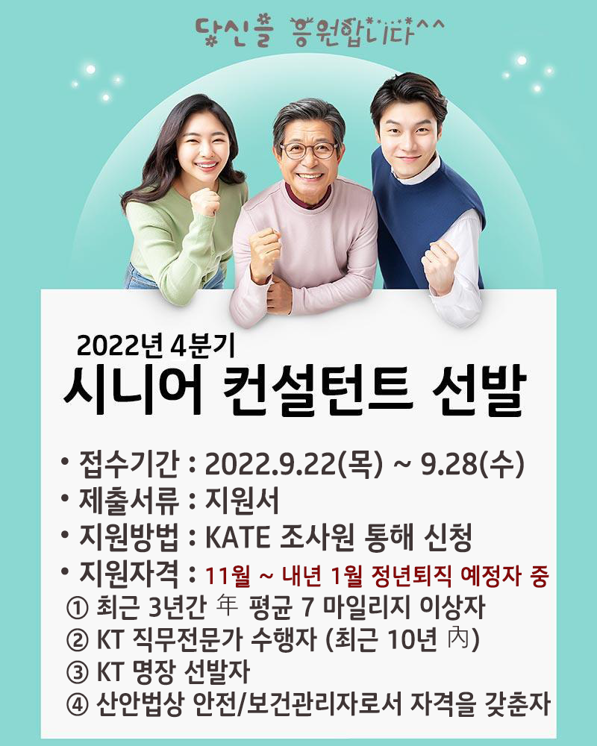
☎문의 : 복지기획국장(031-727-2823)

